**Рекомендации педагога-психолога для родителей**

**Компьютерные игры и психическое здоровье**

**детей и подростков**

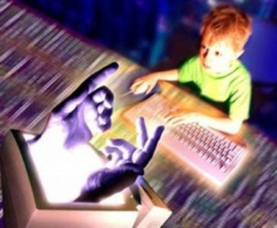

Сейчас Интернет и компьютер считаются чуть ли не одними из основных потребностей человека. О вреде и пользе данных изобретений можно спорить бесконечно — у каждого события или явления имеются свои противники и сторонники. Подрастающему поколению компьютер зачастую заменяет друзей, школу, родителей…

Одна из важных проблем современности – это влияние компьютера на здоровье человека. Он хоть и облегчает жизнь человеку, но в ту же очередь может вызвать сильную зависимость. Когда человек погружается в виртуальный мир, он как бы отгораживается от настоящей реальности и перестает интересоваться окружающим. Особенно уязвимы в этом подростки и дети, которые еще не сформированы как личности и очень легко поддаются внешнему пагубному влиянию. Компьютер оказывает влияние на абсолютно все биологические характеристики человека — на его психическое и физическое здоровье.

В настоящий момент стремительно увеличивается количество подростков и детей умеющих обращаться с компьютерными программами, и, конечно же, играть в компьютерные игры. Огромное множество различных игр, будь то онлайн-игра или компьютерная. К примеру, [NextWorld.ru — классическая онлайн-игра](http://nextworld.ru/), в которую играет множество людей, детей в том числе. А таких игр сегодня несметное количество. И большинство из игр достигли невообразимой ранее реалистичности. Наряду с тем положительным значением развития компьютеризации необходимо так же отметить негативные последствия этого процесса, которые влияют на социально – психологическое здоровье подростков и детей.

Негативным последствием является возникновение компьютерной зависимости. Психологи рассматривают эту вредную привычку как одну из разновидностей эмоциональной «наркомании», вызываемой техническими средствами.

Вместе с зависимостью у подростков и детей развиваются, как на сознательном, так и бессознательном уровне, некоторые другие негативные черты характера и поведения:

* беспричинное возбуждение либо вялость, резкие и частые перепады настроения, неадекватная и болезненная реакция на критику, советы, замечания, возникает оппозиционность к старым друзьям, родителям, эмоциональное отчуждение;
* систематические прогулы занятий, снижение успеваемости;
* ухудшение внимания и памяти;
* ограниченное общение с ранее значимыми для них людьми: друзьями, родственниками, любимым человеком, изменение круга общения, подозрительные контакты, встречи, телефонные звонки;
* пропажа из дома денег и ценностей, денежные долги ребенка, появление чужих вещей;
* отказ от участия в делах, которые раньше были интересны, отказ от любимого дела, хобби;
* лживость, изворотливость;
* неряшливость, неопрятность;
* приступы депрессии, тревоги и страха.

В современном обществе подростки и дети в большей мере усваивают правила и роли поведения из множества сюжетов компьютерных игр, фильмов, телевизионных передач и многих других средств массовой коммуникации. Содержание близкое к символичности, представленное в этих медиа, глубоко воздействует на процесс социализации и способствуя формированию определенных образцов поведения и ценностей. Поэтому необходимо не допускать ребенка к этой зомбирующей информации, ограничить его от данных способов развлечения, тем самым давая ему шанс полноценно и гармонично развиваться.